Сведения
о качестве дополнительного образования в наглядных формах представления результативности реализации дополнительной общеобразовательной общеразвивающей программы туристско – краеведческой направленности «Занимательное краеведение»

Педагог высшей квалификационной категории Боцоева И.В.

Освоение программы обучающимися оценивается с помощью итогового контроля и позволяет проверить знание всего учебного материала.

Результаты освоения программы «Занимательное краеведение»

%

Особенностью работы творческого объединения является регулярная смена контингента, который зависит от сроков обучения участников по основной программе учреждения.

СТАБИЛЬНОСТЬ СОХРАННОСТИ КОНТИНГЕНТА ОБУЧАЮЩИХСЯ
ПО ПРОГРАММЕ "Занимательное краеведение"

Стабильность сохранности контингента учащихся на протяжении 3 лет приближается к 100%, в случае выбывания обучающихся из т/о, на его место принимаются новые дети.
Помимо обучающихся по программе в мероприятиях учреждения могут принимать участие выпускники прошлых лет. Статистика указана с учетом постоянного контингента, без учета выпускников. Важным показателем результативности программы является участие обучающихся творческого объединения «Занимательное краеведение» в образовательных, досуговых, культурно-просветительских, развлекательно-познавательных и других мероприятиях на муниципальном, республиканском, региональном, федеральном уровнях.

УЧАСТИЕ В НАУЧНО - ИССЛЕДОВАТЕЛЬСКИХ КОНКУРСАХ
№ | Уровень | 2017-2018 уч. год | 2018-2019 уч. год | 2019-2020 уч. год
1. | Владикавказская региональная площадка Всероссийского фестиваля науки, конференция |  | «Популярная наука»  НАУКА +  - Кумаритова Вероника  Сертификат
2. | Региональный | Ступень в науку  - Гаглоева Ада  Грамота | Ступень в науку  - 3 место | Ступень в науку  - Кумаритова Арина - Грамота
3. | Республиканский |  | «Мой Иристон» | «Мой Иристон»  - Делягина Яна  Диплом II степени
4. | Республиканский |  | «Зеленая планета»  - 1 место
5. | Всероссийский | «Зеленая планета»  - Кумаритов Арсен  Победитель;  - Голоева Милана  Диплом III степени
6. | Республиканский |  | «Юннат - 2019»  - Габараева Фатима - 2 место
7. | Всероссийский | «Национальное достояние России»  - Кумаритов Арсен - Лауреат
8 | Всероссийский |  |  | «Подвиг героев в сердцах поколений»  - Демеева Елана - Грамота.
9. | В 2017 году Гаглоева Ада, воспитанница Ирины Владимировны, за достижения в творческой деятельности была награждена бесплатной путевкой в Детский лагерь «Артек».

Участие в экологических акциях
Ниже перечисленные мероприятия отражены в самопрезентации педагога
http://sun-oktyabrskoe.ru/LinkClick.aspx?fileticket=6LafBgcMypY%3d&tabid=14708&portalid=205&mid=28963
№ | Название | Год | Цель
1. | День птиц | 2017 | Боцоева И.В. провела в СОШ №1 с. Тарское праздник, посвященный дню прилёта птиц. На праздник были приглашены учащиеся школы, педагоги и родители.  Юннаты рассказали гостям об истории возникновения праздника, загадывали загадки, решали ребусы, пели песни, танцевали. Праздник получился интересным и познавательным.
2. | Чистый район – чистая совесть! | 2017 | Цель данного мероприятия – актуализировать внимание детей и взрослых к проблеме загрязнения улиц, скверов, водоемов. Способствовать формированию экологической культуры – «МУСОРУ МЕСТО НА СВАЛКЕ, А НЕ НА НАШИХ УЛИЦАХ! ».  С целью агитации юннаты расклеивали листовки с призывами: НЕ СОРИ – ЗДЕСЬ НАШ ДОМ! СОБЛЮДАЙ ЧИСТОТУ!  Надеемся, что жители нашего района прислушались к эколятам и стали бережнее и сознательнее относиться к окружающей нас среде, а значит к экологии.
3. | Сбережем лес от пожара! | 2018 | На СЮН была объявлена неделя по противопожарной деятельности.  Ирина Владимировна провела тематические лекции и районное мероприятие на противопожарную тематику для обучающихся образовательных учреждений нашего района.
4. | Лаборатория чистой воды  (просветительское мероприятие) | 2018 | Ирина Владимировна в рамках акции провела интерактивный экологический урок.  Одна из главных задач урока - формирование экологического сознания, ответственного отношения к водным ресурсам страны у молодого поколения, а также масштабное информирование населения о способах экономии воды в рамках личных домохозяйств, в быту.
5. | Участие в закладке  «Аллея комсомола» | 2018 | 25 и 26 октября в с. Октябрьское, состоялось торжественное мероприятие - закладка «Аллеи комсомола», посвященное 100-летию комсомола.  В закладке участвовал, Глава Муниципального образования Пригородного района Гаглоев А. Им была высажена первая туя.  Ирина Владимировна, педагоги СЮН вместе с обучающимися и ветеранами-комсомольцами высадили более 40 туй.
6. | Зеленый щит | 201 | Боцоева И.В. активная участница природоохранной деятельности, которую ежегодно проводит станция, участвуя в районных и республиканских акциях - сбор семян однолетних цветов, выращивание рассады цветов, озеленение территории школ многолетними и однолетними цветами, посадка деревьев.
7. | День эколога  (праздничное шествие) | 2019 | Республиканская экологическая акция «Эколята – молодые защитники природы», приуроченного к Всемирному дню охраны окружающей среды, который ежегодно отмечают 5 июля.  Цель – повышение уровня экологического сознания подрастающего поколения республики, ответственного отношения к природным богатствам родного края и привлечения внимания общественности к проблемам охраны природы, а так же развития творческой инициативы учащихся.
 | Название | Год | Содержание
1. | НАМ И ВНУКАМ  Республиканский экологический конкурс, ежегодно проводимый Северо-Осетинским отделением общества охраны природы. | 2017  2018  2019 | Боцоева Ирина Владимировна каждый год предоставляет материал для участия в конкурсе - проектные и исследовательские работы.  Это командный конкурс, где Станция юных натуралистов вот уже шестой год занимает призовые места.  В конкурсе принимает участие около 100 учреждений дошкольного, школьного и дополнительного образования.
2. | РАБОТА НА ЛЕТНЕЙ ПЛОЩАДКЕ  http://sun-oktyabrskoe.ru/LinkClick.aspx?fileticket=seBT4tM81Qw%3d&tabid=14665&portalid=205&mid=30660 | 22018 | Первый месяц лета для педагогов СЮН – это работа на летних оздоровительных площадках. Здесь педагоги проводят познавательные викторины, эстафеты, подвижные игры на воздухе. И это не только на базе тех школ, где педагоги проводят свои занятия, но и во многих школах района.  Это огромный труд!
3. | РАБОТА НА ЛЕТНЕЙ ПЛОЩАДКЕ  http://sun-oktyabrskoe.ru/LinkClick.aspx?fileticket=0IL2Ja850LI%3d&tabid=14665&portalid=205&mid=30660 | 22019
4. | БЕССМЕРТНЫЙ ПОЛК | 2019 | Обучающиеся творческого объединения «Занимательное краеведение» стали участниками в акции «Бессмертный полк», которая организована по инициативе руководства Пригородного района.
5. | ДЕНЬ ЗАЩИТЫ ДЕТЕЙ  1 июня  http://sun-oktyabrskoe.ru/tabid/14665/LGaid/2886811/Default.aspx | 2019 | Ирина Владимировна вместе со своими воспитанниками принимает активное участие в организации праздника, который по сложившейся традиции педагоги СЮН проводят в первый день лета, где ребят ждут подвижные игры, выступления юных артистов, творческие мастер-классы, конкурс рисунок на асфальте, квест - площадки и другие активности.
6. | О, НАШ КОСТА!  http://sun-oktyabrskoe.ru/tabid/14665/LGaid/2886824/Default.aspx | 2019 | В этом году весь осетинский народ отмечает 160 лет со дня рождения основоположника осетинской литературы Коста Левановича Хетагурова.  Руководитель творческого объединения «Занимательное краеведение» Боцоева Ирина Владимировна провела мероприятие «О, наш Коста!» на базе МБОУ СОШ №2 с. Камбилеевское.  Ребята читали стихи, отрывки из произведений, участвовали в сценках. Со сцены прозвучали и песни положенные на стихи К. Хетагурова.
МЕРОПРИЯТИЯ
Участие в мероприятиях, проведенных за период дистанционного обучения

№ | Наименование мероприятия |  | Ссылка
1. | 3.05 | Педагоги о войне. Есть память, которой не будет конца.  Педагоги СЮН прочитали стихотворение Петра Давыдова «Начало мая». | https://www.instagram.com/tv/B_raqLHFRkh/?igshid=v2wph0c8aksz
2. | 8.05 | «Чтобы помнили…» так назвали свое открытое дистанционное мероприятие, проведенное в честь 75 – летия победы в ВОВ. | https://www.instagram.com/tv/B_7kSFXFShJ/?igshid=1k1sassm3wyi4
3. | 1.06 | Дистанционное мероприятие «Здравствуй лето».  1 июня, по традиции, на «СЮН» был подготовлен и проведен праздник для детей. На мероприятии дети читали стихи, загадывали загадки-перевёртыши, показали сценку, демонстрировали свои рисунки. | https://www.instagram.com/tv/CA3hm0YFiTy/?igshid=1qkpbjcf95q5l
4. | 9.06 | Участие в республиканском этапе всероссийского конкурса  «Сердце отдаю детям».  Боцоева И.В., руководитель ТО «Занимательное краеведение», приняла участие в XVII республиканском конкурсе профессионального мастерства. Педагог СЮН продемонстрировала достаточно высокий уровень подготовки и заняла II место в номинации «Физкультурно – спортивная. Туристско - краеведческая».  Ирину Владимировну ждут новые испытания уже на всероссийском уровне (заочный этап), которые пройдут в два тура с августа по октябрь 2020 года. | https://www.instagram.com/p/CBQ_h6El6xh/?igshid=rwrw3u958q4d

Достижения Ирины

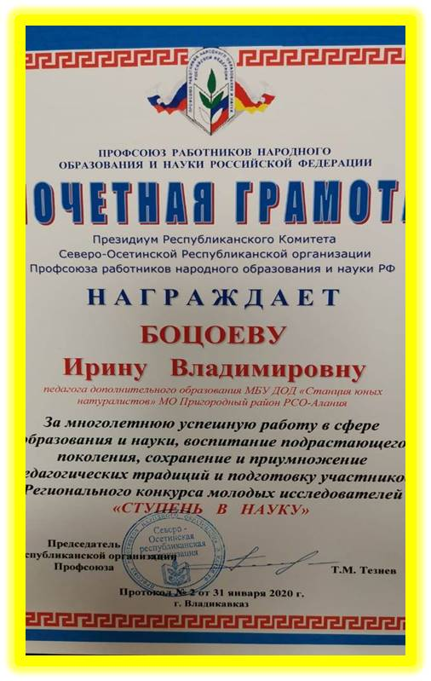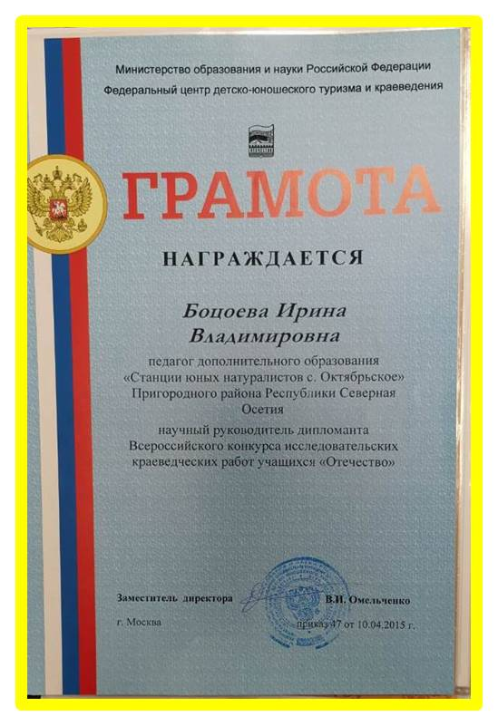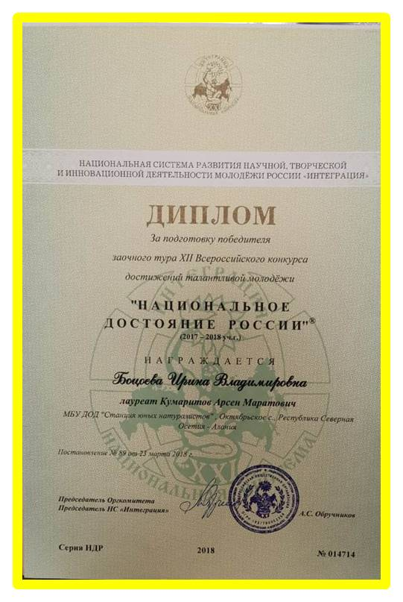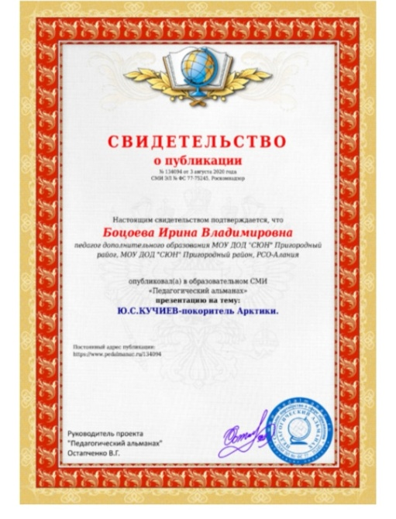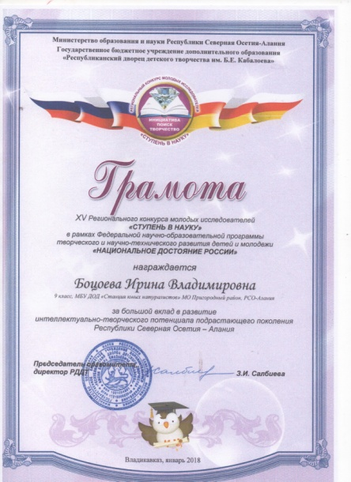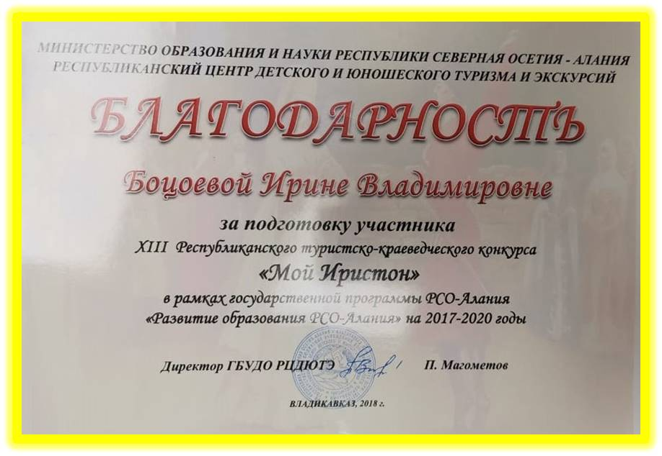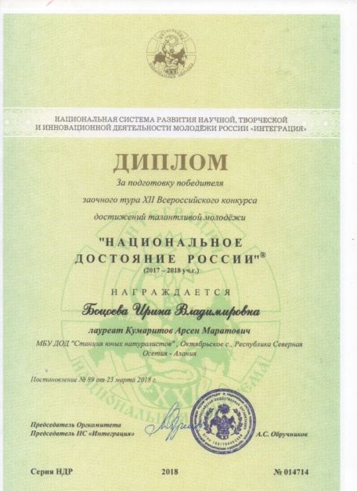

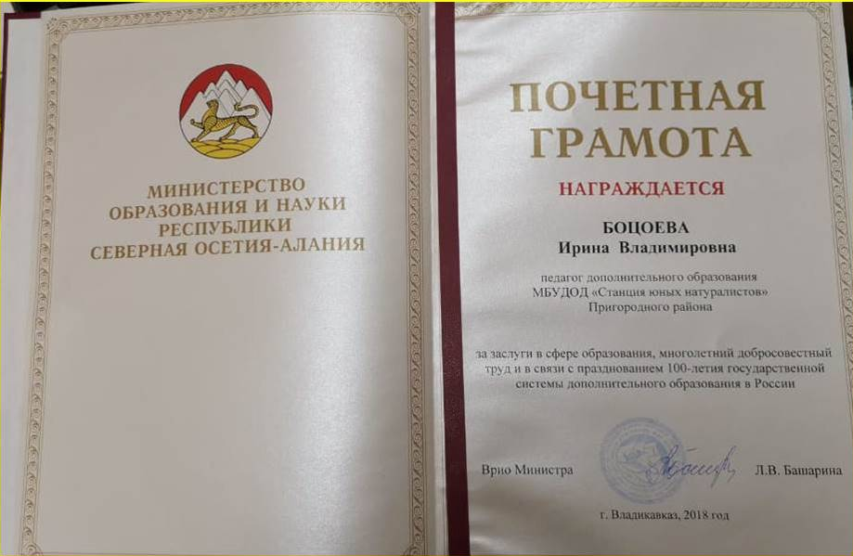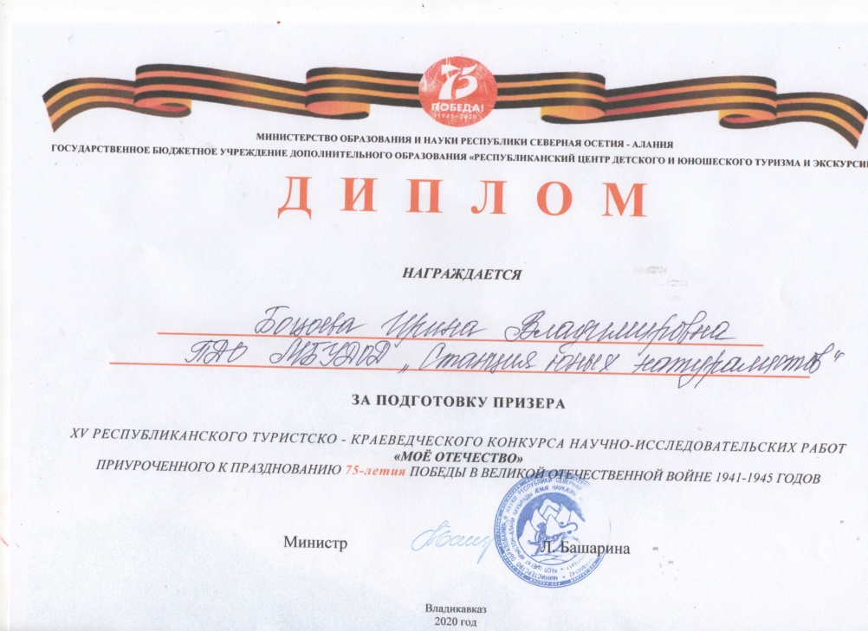

ОТКРЫТЫЕ УРОКИ

Ирина Владимировна периодически проводит открытые занятия

http://sun-oktyabrskoe.ru/LinkClick.aspx?fileticket=yIMes-YX9Zo%3d&tabid=14708&portalid=205&mid=28963

Диагностики удовлетворенности занятиями - в начале и конце учебного года проводится анкетирование обучающихся. По результатам опроса, удовлетворенность занятиями составляет 100%.
Самыми популярными причинами выбора творческого объединения «Занимательное краеведение» ребята называют:
- рекомендации выпускников;
- наблюдение за творческой жизнью объединения;
- желание развиваться изучать историю края.
При этом они отмечают такие положительные результаты от посещения творческого объединения как:
- занятия в дружном коллективе;
- расширение кругозора;
- интерес к занятиям;
- обретение уверенности в себе;
- возможность участия в конкурсах научно-исследовательских работ, экологических акциях, массовых мероприятиях, посещения музеев.
Отрицательных результатов в ходе анкетирования выявлено не было.
По результатам анкетирования родителей отмечается 100% удовлетворенность занятиями. При этом отмечается познавательное и культурное развитие обучающихся. Родители узнают о мероприятиях с участием «Станции юных натуралистов» от ребенка, а также активно следят за новостями странички в Инстаграмм и сайта учреждения.

В 2017 году Ирина Владимировна прошла курсы повышения квалификации по дополнительной профессиональной образовательной программе «Развитие профессиональных компетенций работников системы дополнительного образования», в объеме 108 часов.
Выводы:
Задачи, составленные в начале года по организации учебно – воспитательного процесса в т/о выполняются полностью.
Сохраняется контингент учащихся на протяжении реализации дополнительной образовательной программы (3 года).
Большинство учащихся удовлетворены работой объединения, проявляют устойчивый интерес к занятиям.
Реализован план по самообразованию и методической деятельности педагога.

Директор - __________________________________________________________ Л.В. Нартикоева

